A N T R A G auf Zertifizierung von „Agrarholz nachhaltig angebaut“

A P P L I C A T I O N for Certification of “Agrarholz nachhaltig angebaut”

DIN CERTCO Gesellschaft für  Konformitätsbewertung mbH  Alboinstraße 56  12103 BERLIN  GERMANY | Erstzertifikat  First Certificate  Verlängerung  Renewal  Erweiterung/Änderung  Extension/alteration | 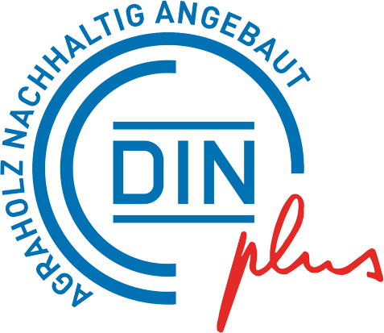

Bisherige Registernummer Previous registration number
(bei Anträgen auf Verlängerung, Erweiterung/Änderung, when applying for renewal or alteration)

Zertifikatsprachen Certificate languages
Deutsch (obligatorisch), German (mandatory) | Englisch, English
Französisch, French | andere, others ________________
Druckfähige Datei (300 dpi) des Zertifikats,
printable file (300 dpi) of the certificate

Antragsteller  Applicant |  | Ansprechpartner  Contact person
Straße  Street |  | Telefon  Telephone
Postfach  PO Box |  | E-Mail  E-mail
PLZ/Ort  Postal Code/City/Country |  | Lieferanschrift  Delivery address
Telefon  Telephone |  | Straße  Street
Telefax  Telefax |  | PLZ/Ort  Postal Code/City/Country
E-Mail  E-mail |  | Rechnungsanschrift  Invoice address
Internet  Website |  | Straße  Street
Ident.-Nr.  VAT-No. |  | PLZ/Ort  Postal Code/City/Country
Bestell-/Auftragsnr.
Reference/order No.

Anzahl der Flächen/Flächengröße (gesamt)
Amount of fields/Field size (total)

Folgende Dokumente liegen uns vor und werden von uns vorbehaltlos anerkannt:
- das jeweilige Zertifizierungsprogramm
- die jeweilige Gebührenordnung von DIN CERTCO in ihrer jeweils gültigen Fassung
- Allgemeine Geschäftsbedingungen von DIN CERTCO
We received the following documents and we acknowledge these without reservation:
- the respective certification scheme
- the respective schedule of fees in their current version
- the general terms and conditions of DIN CERTCO

Ihre personenbezogenen Daten werden bei DIN CERTCO gemäß Art. 6 DSGVO (Datenschutz-Grundverordnung) gespeichert und in automatisierten Verfahren bearbeitet. Der Nutzung Ihrer Daten zum Zwecke der Werbung oder der Markt- und Meinungsforschung können Sie jederzeit widersprechen.
All personal data is saved and processed in automated procedures according to Art. 6 GDPR (General Data Protection Regulation). The right to use this data for the purpose of advertising or market and opinion research can be revoked at any time.

Gemäß unserer Allgemeinen Geschäftsbedingungen behalten wir uns vor, für die beantragte Dienstleistung eine Vorauszahlung in angemessener Höhe zu fordern.
Pursuant to our General Terms and Conditions, we reserve the right to request a reasonable payment in advance for the requested service.

Ort/Datum  Place/Date |  | Firmenstempel/rechtsverbindliche Unterschrift  Company stamp/legally binding signature

